TRABAJO RECUPERATORIO- FEBRERO 2021
TURNO: Vespertino
Materia: Formación Ética y Ciudadana
Curso: 2° Secciones: 4ta
Presentación: 10 al 12/02/21 enviar al correo
Profesora: Chávez Graciela E mail vicetm2020@gmail.com Turno Vespertino

Datos a completar por el alumno
APELLIDO Y NOMBRE:
CURSO: DIVISIÓN: TURNO:
E-MAIL:
TELÉFONO: (SEÑALAR: FIJO O MÓVIL)

- Leer con atención el siguiente texto
Nación y Estado
En un sentido amplio, una nación es cualquier comunidad histórica y cultural humana, capaz de brindar a los individuos un sentido de identidad que los diferencie de los individuos pertenecientes a otras culturas. Habitualmente cuenta con un territorio que considera propio. Lo que hoy por hoy entendemos como nación (las naciones-Estado), surgió en la segunda mitad del siglo XVIII, junto al de patria y al nacionalismo. Se considera su punto de nacimiento la Revolución Francesa de 1789, cuando cayó el absolutismo del Antiguo Régimen que otorgaba a los monarcas poder absoluto.
En contraposición, surgió la soberanía de los ciudadanos (el “pueblo” o la “nación” de los franceses), de acuerdo a los lineamientos filosóficos de la Ilustración: si antes el Rey era el Estado, ahora lo es “la nación”, y por ende se habla del nacimiento del Estado-nación.
Con el nacimiento de la nación, nació también el amor a la misma, que es el nacionalismo. Así se formó el concepto de lo nacional, en oposición a lo foráneo.
Según politólogo irlandés Benedict Anderson (1936-2015), las naciones son comunidades políticas imaginadas, que en la era moderna garantizan a los ciudadanos una sensación de pertenencia a un conjunto mayor y por lo tanto de inmortalidad, rol que alguna vez jugaron en su lugar las religiones.
De allí se desprende que las naciones no siempre existieron, o no de la misma manera, ni con el mismo nombre, ni en torno a la misma identidad. Incluso las naciones antiguas, organizadas en torno a una idea de la etnia común, o sea, de la raza y de la sangre, eran construcciones sociales y culturales que servían a los seres humanos para diferenciarse entre sí y asimilarse con los suyos.
No son sinónimos la nación y el Estado. Mientras la primera es una comunidad imaginada, o sea, una forma de organización sociocultural en torno a la idea de la identidad compartida, el Estado es la organización política de la nación, el ejercicio de su soberanía dentro de un territorio específico, de acuerdo a un marco de reglas jurídicas establecido.
De este modo, los Estados pueden crearse y destruirse, remodelarse y extinguirse, pero no así las naciones. Estas últimas son fruto de un proceso histórico, gradual y cultural.
Por eso, puede haber Estados sin nación, como el Vaticano, que carece de una base cultural propia y existe sólo con fines de administrar la fe religiosa católica, mientras que toda nación aspira a alguna forma de Estado, pues de otro modo no podrá ejercer su propia soberanía.
Algunos ejemplos de nación son los siguientes:
- La nación kurda. Los kurdos son un pueblo indoeuropeo que habita la región limítrofe entre Siria, Turquía, Irak e Irán, conocida como las montañas del Kurdistán. Aunque existen como nación y como etnia, no poseen un Estado y por lo tanto no pueden autodeterminarse, sino que se adscriben a las leyes de los cuatro Estados ya mencionados, a pesar de no compartir sus “identidades nacionales”.
- La nación judía. El pueblo judío fue un pueblo apátrida, o sea, carente de un territorio propio durante miles de años, debiendo así existir en las naciones-Estado como extranjeros. Sin embargo, conservaron un fuerte arraigo en su identidad, construida a base de la práctica de la religión judía. Es por eso que puede haber judíos de diferente nacionalidad, incluso hoy cuando existe el Estado de Israel, hogar de todos aquellos que se consideren judíos, si bien estos pueden o no ser israelíes.
- Las naciones bolivianas. El Estado plurinacional de Bolivia existe como país sudamericano, ubicado en el corazón del subcontinente, pero al mismo tiempo se reconoce a sí mismo como un Estado compuesto por múltiples naciones indígenas, como son los aimaras, quechuas, yuracares, cachicanas, ayoreos, guaraníes, afrobolivianos y muchísimos más.
Fuente: https://concepto.de/nacion-2/#ixzz6bWwyxtad
Los elementos comunes a todo Estado son:
- Población. Ningún Estado existe sin una población que lo integre, por grande o diminuta que sea, o por diversa que ésta pueda resultar en materia cultural, racial o lingüística. De hecho, existen muchos Estados plurinacionales (varias naciones organizadas en un mismo Estado), ya que lo importante es que los pobladores estén de acuerdo en regirse por las mismas instituciones y compartir un destino político afín.
- Territorio. Todos los Estados poseen un territorio y unas fronteras que delimitan su área de soberanía y ejercicio de ley, de la de los Estados vecinos. Dicho territorio es suyo para administrar, ceder, proteger o explotar económicamente de la manera que mejor le parezca, siempre y cuando no ponga en jaque los territorios vecinos.
- Gobierno. Todo Estado debe contar con instituciones firmes y duraderas para gestionar la vida en sociedad, así como con autoridades para regirlas y métodos soberanos para decidir quién ejercerá dicha autoridad en su territorio. Dicho gobierno ejercerá la política y la administración del Estado por un tiempo definido en base a las reglas (Normas- Constitución) jurídicas, culturales y políticas de la población.
- Soberanía. Ningún Estado existe si otro toma por él sus decisiones, así que todo estado requiere de autonomía y de fuerza para ejercer y defender sus decisiones. De no poseerlo podremos estar frente a una colonia, un Estado asociado u otras formas de dominación de un Estado sobre otro.
Fuente: https://concepto.de/estado/#ixzz6bWyXcrnr
  - Escribe palabras con las que relacionarías cada concepto

ESTADO
NACIÓN

  - Busca y pega imágenes que representen nuestro sentido de Nación Argentina

  - Elabora un esquema con los elementos del ESTADO

  - Visita el siguiente sitio: https://sites.google.com/site/218formacionetica/home o busca otras páginas para consultar. Luego coloca verdadero o falso según la información que leiste.

- La Constitución Nacional es la ley suprema de la Nación.
- La Constitución sólo ayuda a los abogados.
- La Constitución Nacional no se puede modificar porque es rígida.
- La última reforma de la Constitución Nacional fue en 1994.
- Uno de los objetivos del Preámbulo de la Constitución Nacional es elegir nuestros representantes.
- La Constitución de la Nación Argentina organiza la vida política de la sociedad, establece derechos y brinda garantías para una vida en armonía.
  - Dibuja un esquema con las partes de la Constitución Nacional
  - Completa explicando qué contienen :

CONSTITUCIÓN NACIONAL
DECLARACIONES | DERECHOS | GARANTÍAS
  - La Constitución también menciona las autoridades que hay a nivel Nacional y Provincial, en el enlace del punto 5 también encontrarás información al respecto. Observa las solapas y allí haz click. Luego completa el siguiente cuadro.
AUTORIDADES NACIONALES
Aspectos a considerar de los Poderes | Poder Ejecutivo | Poder Legislativo | Poder Judicial
Integrantes
Forma en que acceden al poder
Edad y requisitos
Duración del Mandato
Funciones que cumplen

  - Realiza una lectura comprensiva del siguiente texto
Los Derechos Humanos son aquellos derechos que poseen los hombres, de los que todos gozamos por la sola razón de ser personas, sin ningún tipo de discriminación social, económica, jurídica, política o ideológica. Estos derechos son el fundamento de la dignidad humana y la condición indispensable para lograr una convivencia sobre bases sólidas.
Estos privilegios son las pautas que orientan la convivencia humana y tienen como punto de partida los principios de libertad y de igualdad. A pesar de existir un amplio dispositivo nacional, regional, e internacional para la defensa de los derechos de los hombres, no hay un respeto absoluto por estos. En muchos países se manifiestan violaciones a los derechos humanos. El terrorismo, la represión, la censura, la discriminación, la miseria y las transgresiones de los derechos del niño son las principales violaciones que sufren los derechos humanos.
DIGNIDAD HUMANA, FUNDAMENTO DE LOS DERECHOS HUMANOS
La noción de Dignidad Humana estuvo siempre presente en la historia de los diferentes pueblos y en las distintas culturas del mundo. Encontramos antecedentes de la preocupación de la dignidad humana en el pensamiento de filósofos de la Grecia clásica, como Sócrates, Platón y Aristóteles. Asimismo en el Derecho romano, encontramos expresiones relacionadas con las ideas de dignidad humana, por ejemplo en las Leyes de las XII Tablas y en el pensamiento de Cicerón. Pero fue el cristianismo el que hizo ingresar el valor de la dignidad de las personas en un mundo que, hasta entonces, lo concebía de manera confusa y parcial. El Cristianismo incorporó, por un lado, el respeto por la persona humana, por considerarla una criatura formada a la imagen y semejanza de Dios. Ya en la Edad Media, sólo los reyes, los nobles y los guerreros eran considerados “dignos”. Artesanos y campesinos, mientras tanto, eran considerados inferiores y vivían en condiciones de máxima pobreza. Era una sociedad donde las personas valían sobre todo por el estamento o clase social a la cual pertenecían. Era un mundo de privilegios, de desigualdades ante la ley, en el que no existía ningún derecho común para todos. Cinco siglos después en 1789 la Revolución Francesa, bajo los ideales de “libertad, igualdad y fraternidad”, otorgó un innegable impulso a la idea de que todos los hombres tienen la misma dignidad por el solo hecho de pertenecer a la “gran familia humana”. En general, no se toma plena conciencia acerca del valor de los Derechos Humanos hasta que se produce alguna experiencia negativa que atenta contra ellos, degradando a la persona. El siglo XX, por ejemplo, fue escenario de dos conflictos bélicos de proporciones planetarias, - la Primera y la Segunda Guerra Mundial- durante las cuales murieron millones de personas y se cometieron atroces violaciones contra la dignidad humana. Finalizada la Segunda Guerra Mundial, el 24 de Octubre de 1945, representantes de 50 países reunidos en la ciudad de San Francisco en los Estados Unidos, redactaron la Carta de las Naciones Unidas que dio origen a esta organización internacional, la ONU, destinada “... a preservar a las generaciones venideras del flagelo de la guerra, a reafirmar la fe en los derechos fundamentales del hombre, a promover el progreso social, y a elevar el nivel de vida dentro de un concepto más amplio de la libertad…”
Una de las primeras realizaciones importantes de las Naciones Unidas fue la aprobación de la Declaración Universal de Derechos Humanos, el 10 de diciembre de 1948. Con esta Declaración comienza la internacionalización de los Derechos Humanos.
  - Elabora cinco preguntas que puedan ser respondidas con el contenido del texto leído.

  - Analiza las características de los Derechos y busca 3 titulares de noticias donde no se cumplan 3 de las características.

  - A partir del siguiente esquema elabora un texto que explique la clasificación de los Derechos Humanos
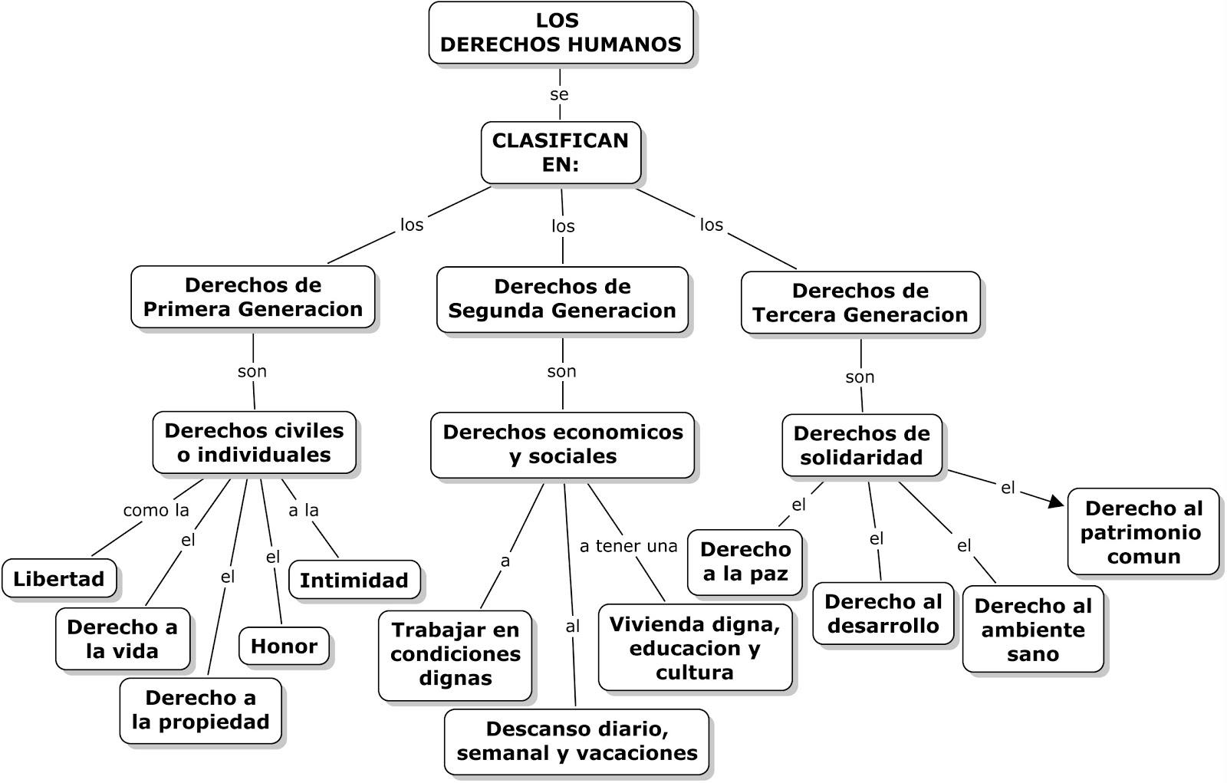
  - Busca un video en Youtube que te ayude a mejorar el texto de la clasificación de Derechos Humanos y copia y pega el enlace.

ATENCIÓN: RECUERDA QUE DEBES REALIZAR ESTE PRÁCTICO Y ENVIARLO A vicetm2020@gmail.com
Realizaré LA CORRECCIÓN DEL MISMO. LUEGO HARÁS UNA DEFENSA ORAL. NADA PARA ASUSTARSE PORQUE TENDREMOS TIEMPO PARA ACLARAR DUDAS. NOS VEMOS. Prof. CHÁVEZ 

